Penandatanganan MOU Universitas Medan Area dengan Pusat Bahasa Kementrian Pendidikan dan Kebudayaan

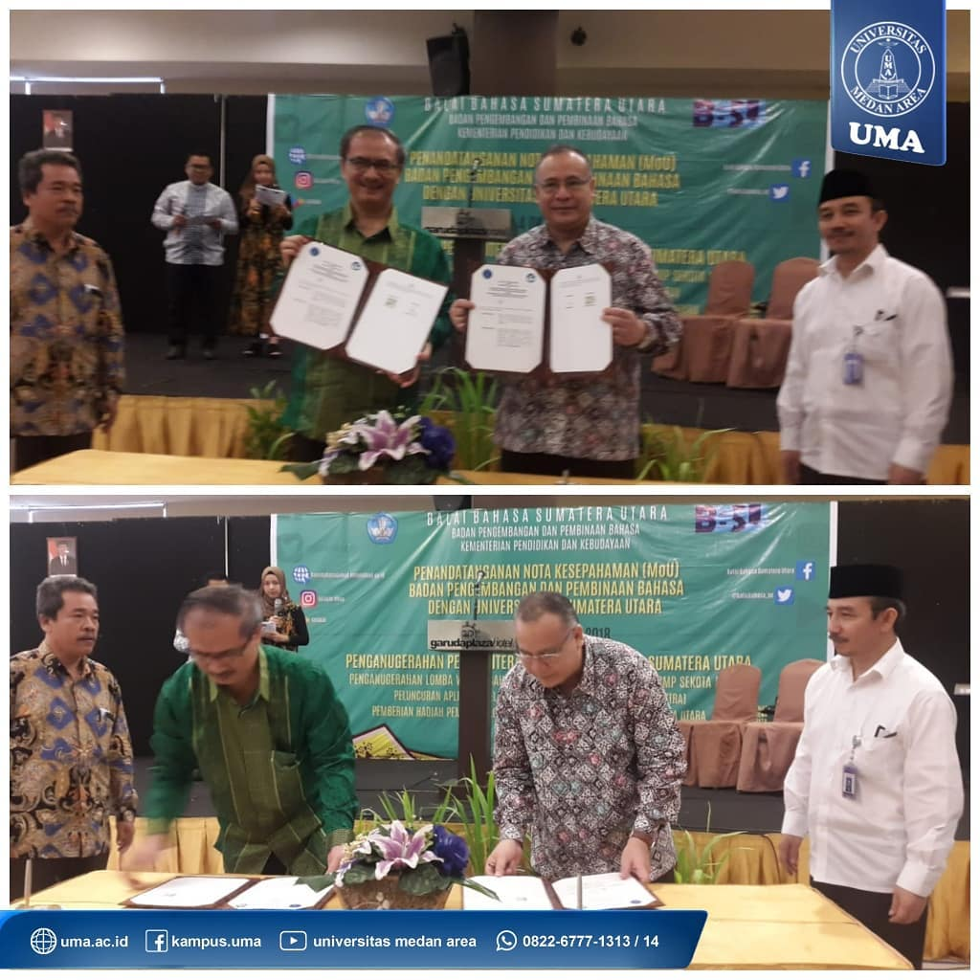
Penandatanganan Nota Kesepahaman (MoU) yang dilakukan langsung oleh Prof. Dr. Dadan Ramdan, M.Eng, M.Sc selaku Rektor Universitas Medan Area dengan Pusat Bahasa Kementrian Pendidikan dan Kebudayaan di Garuda Hotel Jl. Sisingamangaraja Medan pada tanggal 4 Oktober 2018.
Tujuan dari MoU ini adalah untuk Meningkatkan Kualitas Pemakaian Bahasa Indonesia di Sumatera Utara yang dimulai dari Kampus.
MoU dengan Kementrian Pendidikan dan Kebudayaan ini dilakukan oleh 4 Perguruan Tinggi Besar di Sumatera Utara, yakni :
- Universitas Sumatera Utara (USU)
- Universitas Negeri Medan (UNIMED)
- Universitas Islam Negeri Sumatera Utara (UINSU)
- Universitas Medan Area (UMA)

